Секция: История

Тема: Истории Великой Победы:
«Кремль – Невидимка»

Автор работы:
Игнатьев Аристарх Сергеевич

Место выполнения работы:
ГБОШИ РФМЛИ, 3 класс,
г. Владикавказ

Научный руководитель:
Чувилкина Елена Юрьевна,
учитель начальных классов

Владикавказ

Оглавление

  - Введение: 1- стр.;
  - Основная часть: 2-4 стр.;
  - Заключение: 5 – стр.;
  - Список используемой литературы: 6 – стр.;
  - Приложение: 7 – 12 стр.

Глава 1. Введение
История Великой Отечественной войны как никогда актуальна и важна, так как молодое поколение должно знать все подробности того ужаса, помнить и хранить в своих сердцах память о тех, кто уже никогда не вернется, кто положил свою жизнь на алтарь победы в войне с фашизмом.
К концу 30-х годов было очевидно, что Советский Союз будет втянут в большую войну. Московский Кремль во все времена был и будет сердцем нашей страны. Поэтому неудивительно, что Кремль стал одной из главных целей вражеской авиации. Государственный комитет обороны постановил Московскому совету создать маскировку наиболее важных объектов города Москвы. Этим предполагалось:
– затруднить врагу поиск Московского Кремля с высоты;
– минимизировать прицельные бомбометания по отдельным зданиям Кремля.
Актуальность темы: в год 70-летия Великой Победы, знание истории Великой Отечественной войны, изучение её в молодежной среде особенно актуальны, особенно учитывая последние события, происходящие в мире.
Цель проекта: изучение объективных условий возникновения данного факта на основе исторических документов.

Задачи проекта:
- Изучить информацию о маскировке Московского Кремля;
- Найти и рассмотреть схемы и используемые методы маскировки Кремля ;
- Определить действенность и результативность маскировки Московского Кремля.
Глава 2. Основная часть
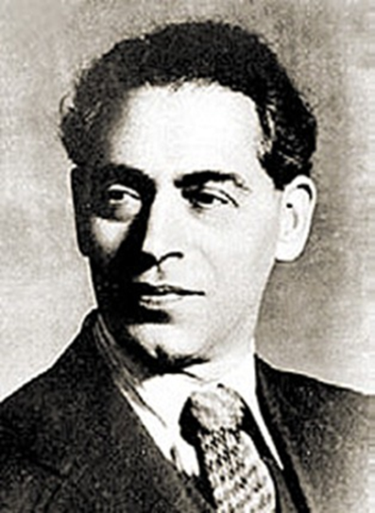
План маскировки Московского Кремля, был подготовлен группой академика архитектуры Бориса Михайловича Иофана. Хотя этот план был утвержден только 14 июля 1941 года, к работам приступили еще 28 июня, а основной их объем закончили к 1 августа. По тем временам проект выглядел просто фантастическим!
Маскировка Московского Кремля предполагала два варианта действий:
- Первый вариант — плоскостная имитация: это перекраска крыш и фасадов всех кремлёвских зданий для создания на них вида обычных городских построек. Кремлёвские звёзды выключили (потом их закрыли деревянными щитами), замаскировали позолоченные купола, перекрасив их черной и серой красками, сняли кресты, дороги засыпали песком.
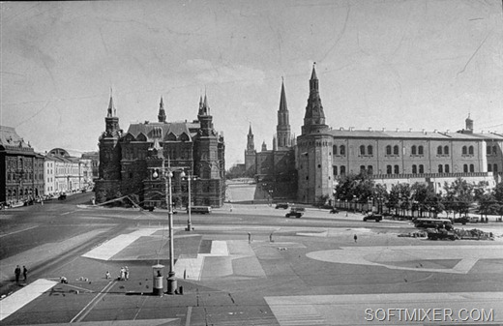
так раскрасили площади перед Кремлем — с большой высоты создается иллюзия плотной городской застройки. На фото также видно, как кремлевские стены разрисовали «под жилые дома». Фотохроника военных лет.

- Второй вариант действий - это проведение объёмной имитации. Чтобы сбить с толку противника, создали ложные городские кварталы из трехмерных деревянных макетов жилых домов и городских зданий. 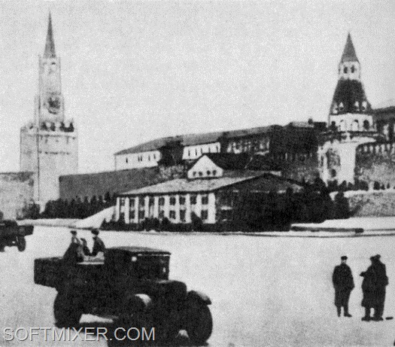
Стену и башни замаскировали под жилые дома. Мавзолей спрятали под фанерное строение, на фото также видны перекрашенные стены Кремля. Фотохроника военных лет.
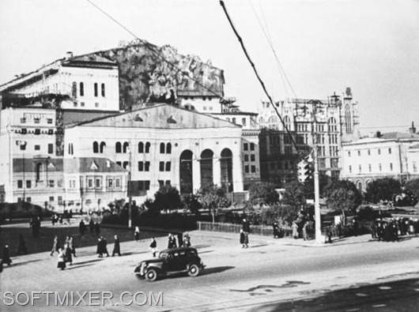
Маскировка Большого театра. Фотохроника военных лет

Первые бомбы упали через месяц после начала войны на территории Кремля, в ночь на 22 июля 1941г. За время шестичасового налёта Кремль почти не пострадал, даже 250-килограммовая бомба, пробившая крышу Большого Кремлевского Дворца, не взорвалась, а только оставила в полу Георгиевского зала бесформенную воронку. До середины 1942 года город пережил 95 ночных и 30 дневных авианалетов. План по маскировке затруднил вражеской авиации поиск Кремля среди городских кварталов. Но даже благодаря громадной работе по маскировке не удалось совершенно устранить опасность. Авианалеты на Кремль не только разрушили памятники архитектуры, они унесли более двухсот человеческих жизней. И все же причиненный урон был минимален. В конце марта 1942 года на территорию Кремля упала последняя бомба. В середине апреля маскировку Мавзолея В.И. Ленина разобрали, у входа вновь появился круглосуточный парный пост №1. Но налёты немецкой авиации продолжались до августа 1943 года, а опасность бомбардировок сохранялась до конца 1944 года.
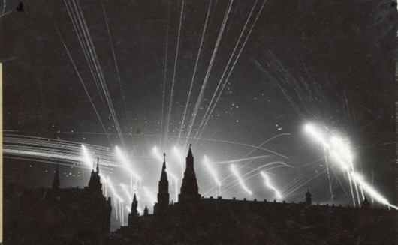
Ночная бомбардировка немцами Кремля 26 июля 1941 года. На фото видны трассы от снарядов зенитных орудий, защищающих столицу. Фотохроника военных лет.
Весной 1942 года приступили к восстановительным работам Кремля. Было решено к Первомайскому празднику завершить кирпичную кладку разрушенной фасадной части стены здания Арсенала и восстановить крышу Большого Кремлевского Дворца, а также провести ряд ремонтных работ.
Меры по организации охраны Московского Кремля доказывают, что в первые, самые тяжелые месяцы Великой Отечественной войны в сознании руководства страны, всех военнослужащих Кремлевского гарнизона медленно, но верно происходил перелом от неуверенности, неорганизованности к мужеству, сплоченности и несокрушимости. Именно это позволило выстоять и победить.

Глава 3. Заключение
Изучение данного исторического факта демонстрирует нам, что идея сработала, несмотря на кажущуюся простоту, особенно в свете сегодняшних технологий и спасла не только исторический центр России, но и символ свободы и независимости страны от уничтожения фашисткой ордой. Изучение истории Великой Отечественной войны в молодежной среде особенно актуальны, так как невозможно формирование полноценной личности гражданина России без знания истории своей страны.
Считаю, что в дальнейшем данная тема имеет следующие перспективы развития: расширение кругозора не только учащихся школ, но и всех граждан России, изучение малоизвестных фактов Великой Отечественной войны в целях избежания попыток переписать историю этой войны, пересмотреть ее характер и военно-политические итоги.

Список используемой литературы
1.Ссылки на монографии, учебники или учебные пособия одного или нескольких авторов
1. Муров Е.А. Московский Кремль в годы Великой отечественной войны. - М.: Кучково Поле, 2010г. - 304с.
2.Ссылки на материалы интернет-ресурсов
1.Сайт www.aif.ru , статья из газеты: еженедельник "Аргументы и Факты" № 18 05/05/2010, режим доступа: http://www.aif.ru/society/history/17821 Загл. с. экрана
2.Сайт www.izi.travel/en, режим доступа: https://izi.travel/en/34a9-kremlyovskaya-citadel/ru#8c42-nevidimyy-kreml/ru Загл. с. экрана
3.Сайт www.softmixer.com сетевой журнал, режим доступа: http://www.softmixer.com/2012/09/blog-post_27.html Загл. с. экрана.
4.Сайт www.vvprf.ru, Российское Федеральное издание ВВП, архив номеров № 5 (55) Номер 55 2010. Рубрика: ЖУРНАЛ "КРЕМЛЬ-9", режим доступа: http://www.vvprf.ru/archive/clause92.html Загл. с. экрана.

Приложения
Докладная записка коменданта Московского Кремля Н. К Спиридонова в СНК СССР об организации маскировки Кремля
26 июня 1941 г. Сов. секретно
№ 47/14057С
ЗАМЕСТИТЕЛЮ ПРЕДСЕДАТЕЛЯ СНК СОЮЗА СССР товарищу БЕРИЯ Л.П.
Согласно Вашим указаниям представляю соображения о маскировке Московского Кремля на Ваше рассмотрение и утверждение.
Маскировка Московского Кремля предлагается в 2-х вариантах.
Первый вариант предусматривает в основном имитирующую окраску кремлевских зданий, уничтожение блеска позолоченных глав кремлевских соборов, снятие крестов и имитацию окраской и присыпкой на площадях вокруг Кремля городских кварталов.
Второй вариант отличается от первого тем, что ложные городские кварталы устраиваются комбинацией различных макетов и через реку Москва для дезориентирования наблюдателя противника устраивается ложный мост.
Маскировка Московского Кремля может обеспечить только следующие задачи:
1) Затруднить противнику при подлете отыскание Кремля на фоне г. Москвы.
2) Уменьшить возможность прицельного бомбометания с пикирования по отдельным зданиям Кремля.
В целях ускорения и облегчения маскировочных мероприятий необходимо произвести плановую и перспективную аэрофотосъемку Кремля с прилегающими к нему кварталами.
Для работ привлечь аппарат Главного управления МПВО, НКВД СССР, строительную организацию Мосгорисполкома и Управление строительства Дворца Советов с использованием крупных театральных декораторов.
Техническое руководство возложить на группу товарищей в составе начальника кафедры маскировки ВИА военинженера 1-го ранга Кизелова Ф.Ф., преподавателя той же кафедры военинженера 2-го ранга Миронцева С.Я. и начальника 4-го отдела ГВИУ майора Баданина Б.В.
Прошу Ваших указаний.
КОМЕНДАНТ МОСКОВСКОГО КРЕМЛЯ ГЕНЕРАЛ-МАЙОР Н.СПИРИДОНОВ
ЦА ФСБ РФ, ф. 17, on. 25, д. 9, л. 172-173. Подлинник.

Соображения членов специальной комиссии по маскировке Московского Кремля
26 июня 1941 г. Сов. секретно
По поручению коменданта Московского Кремля генерал-майора тов. Спиридонова группа в составе начальника кафедры маскировки ВИА военинженера 1-го ранга Кизелова, преподавателя той же кафедры военинженера 2-го ранга Миронцева и начальника маскировочного отдела ГВИУ КА майора Баданина произвела осмотр Московского Кремля с колокольни Ивана Великого, гостиницы «Москва» и путем обхода территории его для определения способов и возможности маскировки Кремля.
1. Кремль выделяется на фоне Москвы в виде самостоятельной территории, отделенной от города кремлевскими стенами с башнями, площадями и Москва - рекой; вдоль западной стороны примыкает зеленый массив — Александровский сад, вдоль южной стены тянется узкая полоска зелени. Единственными зданиями, близко расположенными от Кремля, являются Исторический музей и храм Василия Блаженного. Наиболее характерными зданиями, находящимися на территории Кремля, являются соборы с позолоченными куполами; прочие здания резко выделяются однообразной окраской фасадов в светло-желтые, а крыш только в зеленый цвет на фоне пестрых фасадов и красных крыш города. Недостаточная плотность застройки территории Кремля сравнительно с прилегающими районами города еще больше выделяет его, так как при воздушном перспективном наблюдении видны целые фасады многоэтажных зданий. Кроме того, при плановом наблюдении четко видны большие зеленые площади внутри Кремля, отсутствующие в таком количестве в центральной части города.
2. Исходя из изложенного, возможны 2 варианта маскировки Кремля: первый вариант ограничивается, в основном, окрасками, второй, кроме того, требует большого макетного строительства.
По первому варианту предусматриваются следующие мероприятия:
а) Снятие крестов со всех куполов церквей, расположенных на территории Кремля;
б) Уничтожение отблеска позолоченных куполов кремлевских соборов путем декоративных мероприятий (закрытие чехлами) или химическим способом (окисление золота).
в) Перекраска крыш и открытых фасадов всех кремлевских зданий и стен для имитации на них перспективного вида городских зданий (см.рис.1).
г) Плоскостная имитация окрасками и присыпками городских кварталов на площадях Новоманежной и Красной и на плацу перед зданием УКМК (рис.2).
д) Постройка над Мавзолеем макета городского здания, примыкающего к корпусу № 1; перекрытие трибун полотнищами, раскрашенными под крыши.
е) Установка по наружному контуру Александровского сада и в отдельных местах поперек его вертикальных декораций городских зданий (рис.3).
ж) Частичное перекрытие Тайницкого сада, подвешенными полотнищами, расположенными вдоль стены и плаца, с задачей имитировать отдельные здания (рис.4).
з) Окраска верхнего фонаря здания ГУМа, имитирующая перспективу крыш зданий; перекраска фасадов 2-го дома НКО и ГУМа в соответствии с п[унктом] в.
По второму варианту предусматриваются следующие варианты:
а) Выполнение пунктов а, б, в, з, первого варианта.
б) Застройка Новоманежной площади, Красной площади, проезда за храмом Василия Блаженного и западной части Александровского сада (рис. 5) объемными макетами зданий по типу городских кварталов.
в) Частичное скрытие и деформация очертаний кремлевских стен устройствами на них объемных макетов городских зданий.
г) Застройка объемными макетами городских зданий Тайницкого сада и откоса его, сквера на плацу и южной части сквера между 1 и 2 корпусами.
д) Постройка ложного моста через Москва-реку восточнее Тайницкой башни и проведение декоративными средствами ложной дороги через Кремль с выходом ее к Спасским воротам.
3. Перечисленные в обоих вариантах мероприятия затруднят отыскание Кремля на фоне г. Москвы и уменьшат возможность прицельного бомбометания с пикирования
по отдельным зданиям Кремля. Эти мероприятия будут одинаково действительны как в ночных, так и в дневных условиях для бесснежного периода.
От второго варианта, имеющего объемное макетирование зданий, следует ожидать большего эффекта вследствие естественности тенеобразования и видимости фасадов зданий при подлете с любой стороны. Первый вариант, в основном, рассчитан на большие высоты наблюдения 4000-5000 м; второй будет действителен для высот порядка 1000-2000 м.
4. Для разработки технического проекта маскировки Кремля по любому варианту необходимо провести следующие подготовительные работы:
а) Произвести плановую аэрофотосъемку Кремля с прилегающими кварталами в масштабе 1:5000.
б) Произвести две серии последовательных перспективных снимков Кремля и прилегающих 4-5 кварталов с высоты 700-1000 м по азимутам 60-90-180-300 (за начало координат принять колокольню Ивана Великого). Первая серия с наклоном оптической оси около 60° и вторая — около 20°.
в) Подготовить для расчета имитирующей окраски чертежи открытых фасадов основных кремлевских зданий.
5. Проект маскировки разрабатывается специально созданной проектной группой, в состав которой включается маскировщик (руководитель), декораторы, художники, инженеры-конструкторы.
6. Для облегчения и ускорения проектной работы и для внесения в проекты необходимых корректив, не ожидая окончательной отработки проекта, выполнить:
а) Имитирующую окраску главного фасада корпуса № 1.
б) Плоскостную имитацию городского квартала на плацу перед корпусом УКМК.
в) Имитацию городского квартала подвешенными полотнищами между Тайницкой башней и плацем.
7. Контроль эффективности мероприятий должен производиться воздушным наблюдением и аэрофотосъемкой с боевых высот.
8. Для осуществления маскировки потребуется материал по следующей номенклатуре: ткань палаточная, тросы, фанера, круглый лес, пиломатериалы, краски, грунты, железный купорос, казеиновый клей марки ОБ, олифа, проволока, гвозди, скобы, сети, рогожи.9 Ориентировочная продолжительность работ: по первому варианту — 15 дней, по второму — 30 дней.
ВОЕНИНЖЕНЕР 1-ГО РАНГА КИЗЕЛОВ
МАЙОР БАДАНИН
ВОЕНИНЖЕНЕР 2-ГО РАНГА МИРОНЦЕВ
26 июня 1941 г.
ЦА ФСБ РФ, ф. 17, on. 25, д. 9, л. 174-177. Подлинник.

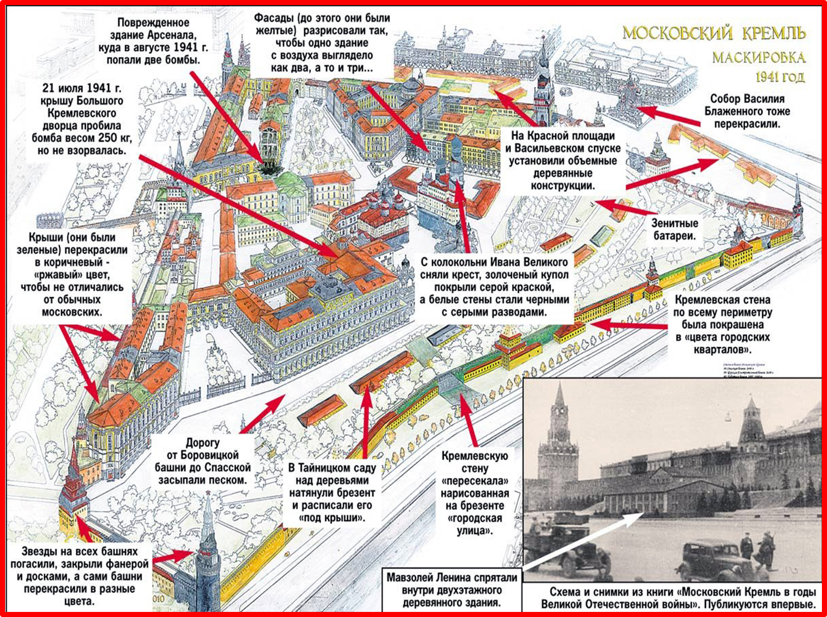
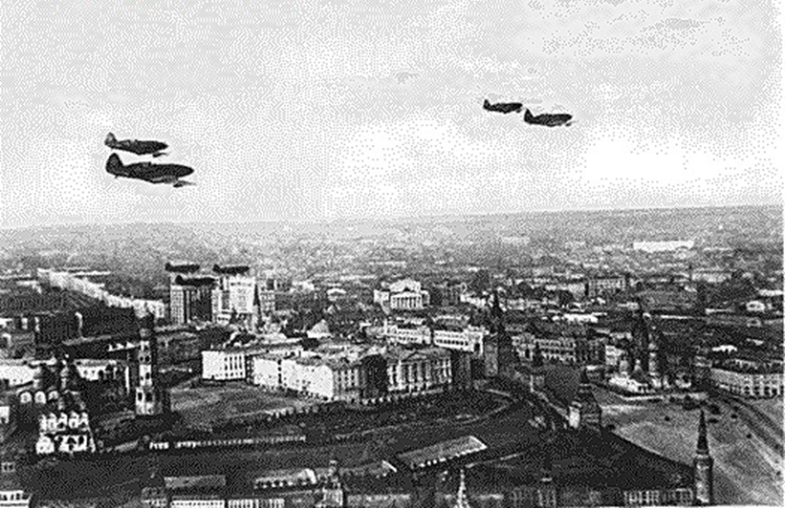
Так центр г. Москвы стал выглядеть с высоты (фото военных лет)
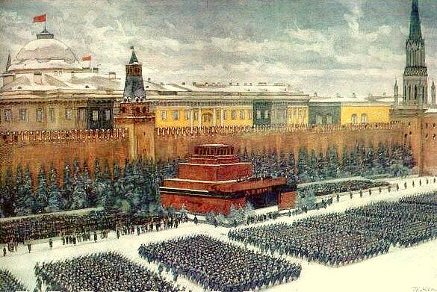
Картина К. Ф. Юон «Парад на Красной площади 7 ноября 1941 года.» 1942г.
На картине изображены те самые черные камуфляжные полосы, имитирующие переулки между домами. Для парада 1941 года фанерный макет над мавзолеем разобрали, а по его окончании сразу же собрали вновь.

План публичного выступления

№  этапа | Содержание |  | Варианты
1. | Приветствие |  | Добрый день, уважаемые члены экспертного совета и присутствующие
2. | Представление (фамилия, имя, класс, образовательное учреждение, город, научный руководитель) |  | Меня зовут Аристарх Игнатьев. Я учащийся 3 «Г» класса Республиканского Физико-Математического Лицея-Интерната города Владикавказ  Научный руководитель Чувилкина Елена Юрьевна, учитель начальных классов
3. | Название темы исследования. |  | Название темы исследования – Истории Великой Победы: «Кремль – Невидимка»
4. | Основная цель и актуальность исследования (обоснование выбора темы исследования) |  | Цель моего исследования - изучение объективных условий возникновения данного факта на основе исторических документов.  Актуальность и выбор темы исследования определены следующими факторами:  во-первых, возрождение патриотических и духовных скрепов нашего общества;  во-вторых, формирование ценностных ориентиров на основе развития интереса к истории своей Родины;  в-третьих, развитие нравственно-патриотической позиции гражданина Российской Федерации.
5. | Задачи исследования и основные способы достижения цели |  | Для достижения поставленной цели мною были решены следующие задачи: изучить информацию по маскировке Кремля – мотивы, способы и результаты.
6. | Кратко о новых результатах в ходе проведенного исследования и основные выводы |  | В ходе проведения исследования получены следующие результаты: идея сработала, несмотря на кажущуюся простоту, особенно в свете сегодняшних технологий и спасла не только исторический центр России, но и символ свободы и независимости страны от уничтожения фашисткой ордой;  изучение истории Великой Отечественной войны в молодежной среде особенно актуальны, так как невозможно формирование полноценной личности гражданина России без знания истории своей страны.
7. | Кратко о дальнейших шагах по теме исследования |  | Считаю, что данная тема имеет перспективы развития в следующих направлениях: расширение кругозора не только учащихся школ, но и всех граждан России, изучение малоизвестных фактов Великой Отечественной войны в целях избежания попыток переписать историю этой войны, пересмотреть ее характер и военно-политические итоги
8. | Благодарность за внимание к выступлению |  | Благодарю за проявленное внимание к моему выступлению
Дискуссия по теме доклада
1. |  | Ответы на вопросы | Благодарю (спасибо за вопрос)  - мой ответ ____________________  - у меня, к сожалению, нет ответа на вопрос, так как рассмотрение данного вопроса мною не проводилось  - спасибо, ваш вопрос мне понятен (интересен)  - простите, я не совсем понял вопрос, повторите, пожалуйста.
2. |  | Благодарность за интерес и вопросы по теме исследования | Благодарю за интерес и вопросы по теме моего выступления

